16-ти кнопочная антивандальная клавиатура без инкриптора (русифицирована), с двумя боковыми модулями по 4 кнопки.

Интерфейс: RS-232 и PS/2

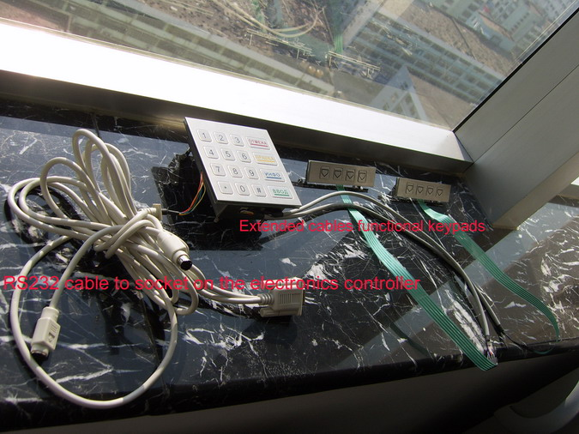

Надписи на функциональных клавишах: Отмена, Правка, Инфо и Ввод.

Длины кабелей:
- Интерфейсный RS-232 - 3метра.
- 2 кабеля от центрального блока до соединения со шлейфом боковых кнопок - 50см.
- Шлейфы боковых кнопок - 30см.

Подключение:

1. Braud Rate: 9600 BPS.
2. Data Format: 8, N, 1, 0.

Для тестирования надо открыть super terminal на компьютере.

Для настройки кнопок надо писать программу для чтения serial port

